Je compte de 10 à 20…

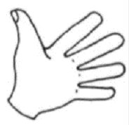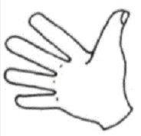 | 10 | dix | dix
 | 11 | onze | onze
 | 12 | douze | douze
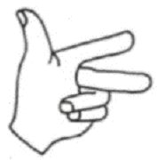 | 13 | treize | treize
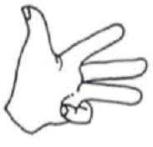 | 14 | quatorze | quatorze
 | 15 | quinze | quinze
 | 16 | seize | seize
 | 17 | dix-sept | dix-sept
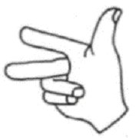 | 18 | dix-huit | dix-huit
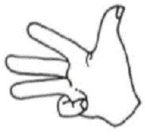 | 19 | dix-neuf | dix-neuf
 | 20 | vingt | vingt

